SHT

修订历史记录

|  |  |  |  |
| --- | --- | --- | --- |
| **日期** | **版本** | **说明** | **作者** |
| 2017/9/14 | 1.0 | 设计说明编写 | 刘惠莹 |
| 2017/9/14 | 1.1 | 上面那个罢工,朕来接替；细化设计; | 张可 |
| 2017/9/14 | 1.2 | 添加了原型界面; | 张可,刘慧莹 |
| 2017/9/15 | 1.3 | 为addrs表添加字段postcode(邮编)；新建permissions,roles,roles_permissions三张表；为数据库添加了测试数据;  完善原型界面; | 张可 |
| 2017/9/15 | 1.4 | 添加admins表 | 张可 |
| 2017/9/15 | 1.5 | 添加admins_roles表；roles_permissions表添加赋权时间字段;更正部分表字段； | 张可 |
| 2017/9/17 | 1.6 | 修改原型界面图片 | 张可 |
| 2017/9/19 | 1.7 | 去除对每一张表的维护；为goods表添加字段browsen_umber,last_update_time；  更新users表邮箱长度为255； | 张可 |

目录

运行环境 2

数据库表设计 2

Users（用户表） 2

Goods（商品表） 2

Message(留言) 2

Region（地区表） 3

Files（文件表） 3

Goods_Imgs（商品-图片关联表） 3

Clazzs（类型表） 3

Goods-Clazzs（商品-类型关联表） 3

ADDRS（地址表） 3

Permissions(权限表) 3

Roles（角色表） 4

Roles_Permissions（角色-权限表） 4

Admins(管理员表) 4

Admins_Roles(管理员和角色关系表) 4

模块划分 4

页面划分 5

开发职责划分 10

接口 10

# 运行环境

*.maven

*.eclipse

*.plsql或navicat

*.tomcat 8.0

*.oreacle11g

*.IE8以上，其它常见浏览器如FireFox。

# 数据库表设计

### Users（用户表）

### Goods（商品表）

### Message(留言)

### Region（地区表）

### Files（文件表）

### Goods_Imgs（商品-图片关联表）

### Clazzs（类型表）

### Goods-Clazzs（商品-类型关联表）

### ADDRS（地址表）

### Permissions(权限表)

### Roles（角色表）

### Roles_Permissions（角色-权限表）

### Admins(管理员表)

### Admins_Roles(管理员和角色关系表)

# 模块划分

**SHT**

**\*前端管理模块**

**\***Users模块:

**\*注册**

**\*登录**

**\*查看和修改用戶信息**

**\***Goods模块

**\*浏览首页（浏览商品）**

**\*查看商品（查看卖家的单个商品）**

**\*发布闲置商品**

**\*购买闲置商品**

**\*发布留言**

**\*后端管理模块**

*对users管理

*对goods管理

# 页面划分

**主要页面**

Login（这是一个弹出框）（yyf+hww）

包含功能：

*登录

预览：

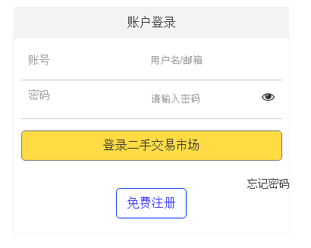

Regist（这是一个弹出框）（yyf+hww）

包含功能

*注册

预览：

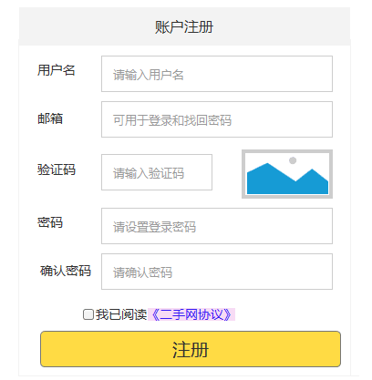

selfInfo（yyf+hww）

包含功能：

*查看和修改用戶信息

预览：

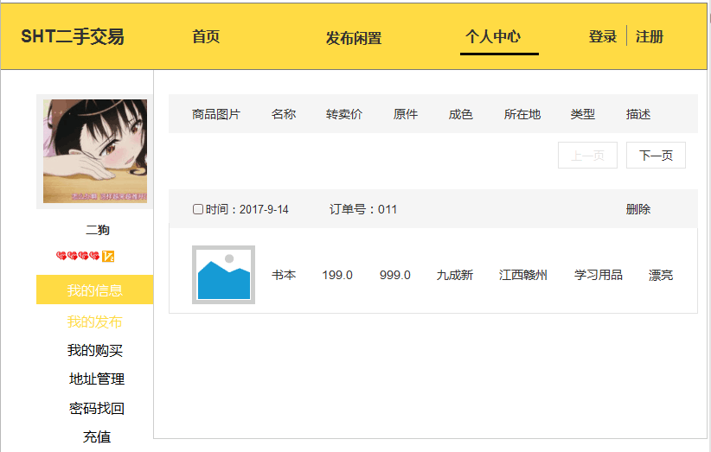

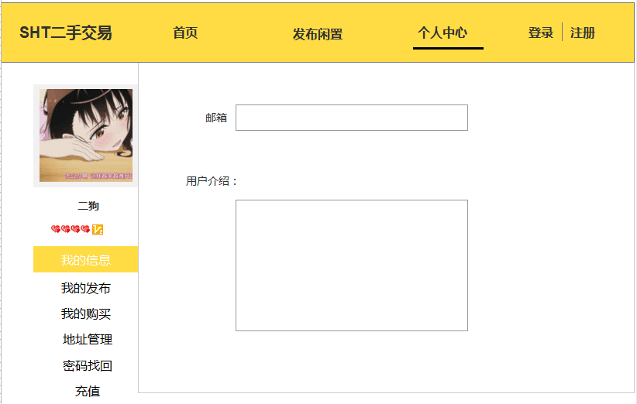

createGoods(lt)

包含功能：

*发布闲置商品

预览：

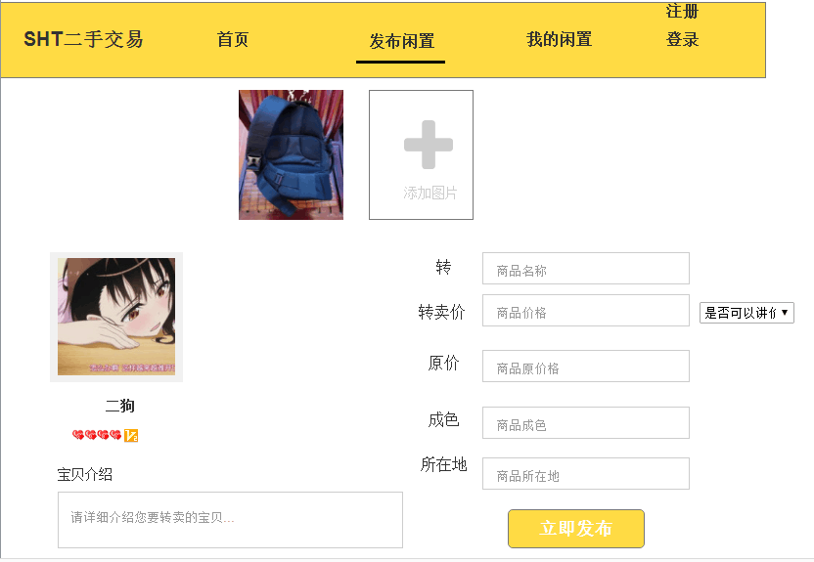

Index（lt）

包含功能：

*浏览首页

预览：

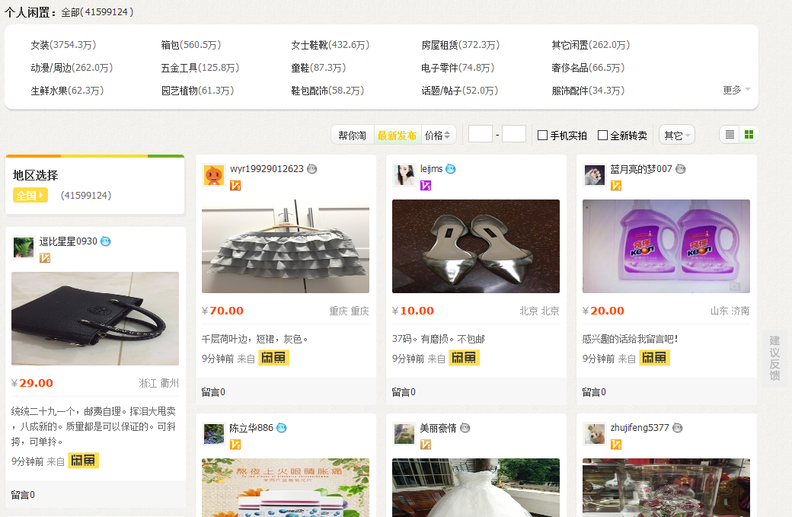

Goodsinfo（lt）

包含功能：

*查看商品

*发布留言

*购买闲置商品

预览：

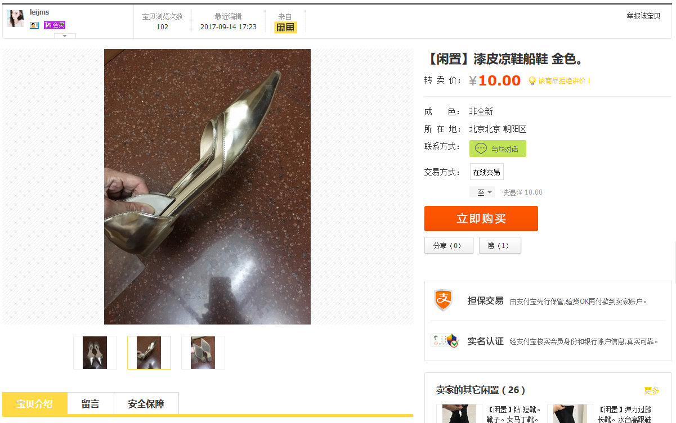

# 开发职责划分

|  |  |
| --- | --- |
| 姓名 | 职责 |
| 刘惠莹 | 需求分析；设计说明；原型界面设计；美工； |
| 杨彦峰 | 用户模块(users)的前后台编写； |
| 李婷 | 商品(users)模块的前后台编写； |
| 黄文伟 | 用户模块(users)的前后台编写； |
| 张可 | 需求分析；设计说明；后台管理编写； |

# 接口

Action中 getOnlineUser() 获取当前在线的user

Action中 setOnlineUsser(Object user) 设置当前再线user

## 正则

邮政编码：^[1-9]\d{5}$

QQ号码：^[1-9]\\d{4,10}$

邮箱： ^[a-zA-Z0-9_-]+@[a-zA-Z0-9_-]+\\.[a-zA-Z0-9_-]+$

用户名（字母开头 + 数字/字母/下划线）：^[A-Za-z][A-Za-z1-9_-]{5,20}$

密碼: ^[a-zA-Z]\\w{5,12}$

手机号码：^1[3|4|5|8][0-9]\d{8}$

URL：^((http|https)://)?([\w-]+\.)+[\w-]+(/[\w-./?%&=]*)?$

18位身份证号：^(\d{6})(18|19|20)?(\d{2})([01]\d)([0123]\d)(\d{3})(\d|X|x)?$